Rigó Adél

Westfälische Wilhelms-Universität Münster

2017/2018 II. félév

A 2017/2018-as tavaszi félévet Münster városában tölthettem. Választásom nem csak azért esett erre az egyetemre, mert a német nyelv elkötelezett híve vagyok, hanem azért is mert a 300 000 fős lakosságból, csaknem 50 000 az diák, és nagyon fontos volt számomra a pezsgő diákélet az Erasmusom ideje alatt.

**Előkészületek**

Én a saját magyar bankomnál nyitottam egy Euro számlát, mivel az Erasmus ösztöndíjat Euróban utalják, így megspórolhat az ember kétszeri váltási díjat. Sokan kint nyitottak számlát a Sparkasse banknál, ez azért éri meg, mert a magyar kártyákat sok helyen nem fogadták el, illetve a készpénzfelvétel is igen drága. Én ezt a Revolut nevezetű kártya használatával küszöböltem ki, így mindig volt nálam készpénz, mivel ezzel ingyenes a készpénzfelvétel. Itt a link hozzá, nagyon egyszerű igényelni: <https://www.revolut.com/nl/>

Sajnos a pénzügyekkel kezdtem el foglalkozni először, nem pedig a kollégium igénylésével, így nem is kaptam szobát a Studierendenwerktől. Úgyhogy, ha Münster városába tervez menni valaki Erasmusra, első dolga legyen a regisztráció a Studierendenwerk oldalán. <https://www.stw-muenster.de/de/startseite/>

**Kiutazás**

Münsterbe jutni végtelenül egyszerű. Reggel 6-kor még Budapesten voltam, fél 10-kor már az órámon ültem az egyetemen.

Kedd és szombat kivételével Wizzair járat megy Dortmundba Budapestről, reggel 6:00/6:10-kor naptól függően. Visszafele pedig 8:30/8:40. Ha nagyjából egy hónappal előre gondolkodik az ember, akkor akár 3000 Ft-ért is lehet jegyet venni, de nagyjából 10000 Ft az átlag. Holzwickede vonatállomás 18 perc sétára van a reptértől, de 3 euróért busz is elvisz, onnan pedig óránként jár a közvetlen vonat Münsterbe.

Nem csak Dortmundba, hanem Düsseldorfba, illetve Köln/Bonn repülőtérre is lehet menni, de ezek általában drágábbak, illetve hosszabb az út a reptérről Münsterbe. Én csak egyszer repültem Düsseldorfba, amikor szombati napon kellett visszamennem.

**Első napok**

Én március 11-én utaztam ki, és kedden már kezdődtek is az Erasmusos programok. Volt egy tájékoztató, majd beiratkozás. Itt elmondtak minden fontos információt, többek közt, hogy hogyan kell bejelentkezni a Városházán, hogyan kell befizetni az ún. hozzájárulást az egyetem részére, ami magában foglalja a féléves Semesterticketet is. Ennek segítségével a tartományon belül ingyen lehet használni a tömegközlekedési eszközöket, pár városban a helyi tömegközlekedést is. Ez nagyon hasznos, mivel a vonatjegy megfizethetetlenül drága.

Már a szemeszter kezdete előtt is rengeteg programot csináltak az erasmusosoknak, kocsmatúrák, városnézés volt az első heti program. Mindemellett minden kedden a Cuba Nova nevezetű helyen ún. Stammtisch kerül megrendezésre, ami jó lehetőség az erasmusosokkal való ismerkedésre. Ezek sokszor tematikusak, tehát egy adott ország diákjai közösen szervezik, hogy bemutassák az országuk specialitásait.

**Egyetem**

Az egyetemnek nincs egy kifejezett kampusza, hanem tulajdonképpen az egész városban szétszórva találhatóak a különböző karok.

A jogi kar, a JURIDICUM részeként a belvárosban található. Az épület felében helyezkedik ez a Rechtswissenschaftliche Fakultät. Az órák nem csak itt, hanem a környező épületekben is előfordultak.

Nem úgy működik a rendszer mint itthon, nem kell tehát előre felvenni a tárgyakat, hanem lényegében arra jársz be amire akarsz, aztán csak a vizsgára kell feljelentkezni.

Én angolul és németül is hallgattam kurzusokat, hogy valahogy megpróbáljam párhuzamosan fejleszteni a két nyelvet. Amit mindenképpen ajánlok, ha esetleg nem akar az ember beleszakadni a tanulásba, az két bevezető kurzus a német jogba. Az egyik németül (Deutsches Recht für ausländische Studierende) a másik angolul (Introduction to the German Private Law). Csak ezen két tárgy teljesítésével 10 kreditet össze lehet szedni. Ezeken túl én vizsgáztam Kriminologie und Kriminalsociologie, International Human Rights Protection, Human Rights in a Digital Age tárgyakból. Nem lehetetlen teljesíteni őket, de ha jó jegyet szeretne az ember, akkor bizony érdemes rájuk tanulni. Ez nem volt annyira könnyű, tekintve, hogy kétszer is haza jöttem vizsgázni, így időm nagy részében az itthoni tárgyaimra kellett tanulnom, ami volt szabadidőm, azt meg inkább szórakozással töltöttem, ha már Erasmuson voltam :) De azért nem olyan nehéz.

Az induló tárgyakat, azok időpontjait, oktatóit meg lehet nézni egy honlapon: <https://www.stw-muenster.de/de/startseite/> ide rakják fel a legfontosabb információkat az adott tárgyról.

**Közlekedés a városban**

Münster városának elképesztő hangulata van, amiben nagyban közrejátszanak a biciklik. Itt télen, nyáron, esőben, hóban, napsütésben az emberek mindig bicikliznek. Borzalmas a tömegközlekedés, ez nem tudom, hogy annak köszönhető-e mert úgy is mindenki biciklizik, vagy azért biciklizik mindenki, mert borzalmas a közlekedés. Korábban mindenki használt bicikliket vásárolt, de nagy szerencsénkre áprilisban megnyílt egy biciklikölcsönző, ahol havi 15 euróért lehet szuper minőségű biciklit bérelni. Ez teljesen erasmuskompatibilis, hiszen így a 4-5 hónapra a bérleti díj annyi, mint egy használt bicikli, ráadásul ha ezekkel valami gond van, csak bevisszük az üzletbe és megjavítják.

<https://swapfiets.de/?gclid=Cj0KCQjw6fvdBRCbARIsABGZ-vSHfzoL0s4QLfdORsOD7RXwiaG9Q80mp6pXCZcUDnYIDfk96fLsu8IaAvhLEALw_wcB>

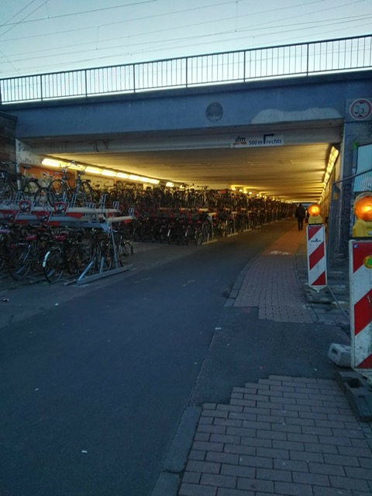

Ez az egyik biciklitároló a vonatállomásnál

**Szállás**

Mivel lemaradtam a Studierendenwerkes szobákról, így más úton kellett szállást találnom.

<https://www.wg-gesucht.de/> Ezt az oldalt ajánlom. Itt találtam egy olyan szobát, ami egyébként Studeirendenwerkes, csak az előző lakó felmondta a szerződést. Hárman laktunk egy lakásban, egy indonéz sráccal és egy mexikói lánnyal. Az egész utcában csak diákok laktak, volt egy külön Facebook csoport is, ahol kölcsönkéregettünk egymástól dolgokat, ide írták ki, hogy mikor hol lesz buli. De igazából bárhol lakik az ember, úgyis tele lesz diákokkal. :)

Én biciklivel jártam mindenhova, a központ, ahol az egyetem is található, 15 percre volt biciklivel.

**Kirándulások, utazási lehetőségek**

A Semesterticketnek köszönhetően mindenhova ingyen tudtunk utazni a tartományon belül. Enélkül szerintem nem mozdultunk volna ki Münsterből ,annyira drága a vonat, cserébe viszont meglehetősen gyors.

Elmentünk Bonnba, Kölbe, Aachenbe, Düsseldorfba, Dortmundba, Essenbe, Padebornba, megnéztük a Drachenburgi kastélyt is, és mivel még Hollandiába is ingyen átutazhattunk, viszonylag sokat voltunk Enschedeben is. :)

Tartományon kívül jártam Hamburgban, Brémában és Amszterdamban.

Münster egy pezsgő, egyetemi város, ahol biztos, hogy minden nap találsz valami programot, built magadnak. Mindemellett megőrizte igazi kisváros jellegét, csodás, régi épületekkel övezett belvárosa van. Mindenképpen ajánlom a várost Erasmus félév eltöltésére! :)

